Moggle

Sirius and Terrarium

Let’s play, create and farm

**Factor Series for All - I**

**Fama French 5Factor Model**

**March 2022**

Kiyoon Jang

Geonsu Kim

**Contents**

2

3

4

7

13

15

Abstract

Motivation

Paper Review

Verification

Conclusion

Appendix

**Abstract**

CAPM 모형의 확립 이후로 시장에 존재하는 리스크 요소를 팩터로 정의하며 이를 활용하여 포트폴리오의 수익률을 설명하고, 궁극적으로 초과수익률을 거두기 위한 시도가 지금까지 계속됐다. 그 중에서 가장 유명한 연구는 Fama and French (1992, 1993)의 연구로, CAPM의 시장수익률 팩터에 더해, 소형주와 가치주가 갖는 리스크 팩터를 추가하여 포트폴리오의 초과수익률을 설명하는 팩터 모델링을 보편화시켰다. 이는 팩터의 대표적인 연구로 일컬어지며 현재까지도 팩터 모델링의 대명사로 자리매김하고 있다. Fama and French는 이어서 2015년 논문을 통해 투자와 수익성에 대한 리스크 팩터를 추가하여 5팩터 모델을 추가적으로 발표하였고, 이는 기존 3팩터로 설명되지 못한 초과수익률에 대해 보완한 연구였다.

한국 주식시장 데이터를 이용한 FF5F 모델의 결과는 다섯 가지로 요약될 수 있다. 1)FF5F 모델이 대부분의 포트폴리오의 초과수익률을 잘 설명하나, 설명력이 없는 불필요한 팩터들도 존재한다. 2)시장수익률 팩터는 모든 포트폴리오에서 통계적으로 유의하며 계수의 값도 상대적으로 높은 값을 갖는다. 3)Size팩터는 대부분의 포트폴리오에서 통계적으로 유의하며 Size가 작은 포트폴리오군에서 팩터의 계수가 큰 경향을 나타낸다. 4)HMLO팩터는 B/M이 크거나 작은 극단 포트폴리오군에서는 유의하지만 그 이외의 포트폴리오에 대해서는 설명력이 높지 않다. 5)RMW팩터와 CMA팩터는 대부분의 포트폴리오에서 유의한 설명력을 갖지 못한다.

Moggle-Labs의 이번 리포트는 한국 주식시장 데이터를 이용해 Fama French 5Factor Model (이하 FF5F)이 한국 주식시장에서도 적용되는 모델인지 판단하는 작업을 담고 있다. 우리의 리포트는 단순히 결과를 대중에게 알리는 것뿐만 아니라, 관심있는 사람들이 직접 데이터를 다루고 우리의 API를 이용해서 우리와 같은 결론에 도달할 수 있도록 하는 것이 목적이며, 모델이 발표된 지 30년 가까이 되었지만 아직까지 한국 주식시장 데이터를 이용한 5팩터를 얻을 수 있는 작업을 세세히 설명하는 자료가 거의 없다는 점에서 이번 리포트의 의의가 있다고 할 수 있다.

**Motivation**

‘쉽게 따라할 수 있는 퀀트 투자방식’이라는 동기로 설립된 Moggle-Labs는 리포트의 형식으로 많은 사람들이 퀀트 투자방식에 대해 깊이 이해하고 직접 데이터를 만지며 따라할 수 있는 환경을 지향합니다. Moggle-Labs가 처음으로 발간하는 리포트 시리즈인 ‘모두를 위한 팩터 시리즈’는 팩터 모델링에 대한 이해를 돕고 API와 데이터를 이용해 직접 따라할 수 있도록 도움을 주는 것을 목적으로 합니다. 기본적인 Fama-French 5팩터 모델에서 시작하여 궁극적으로는 AI기반 팩터 탐색 엔진을 소개하고, 이를 기반으로 저희 홈페이지에서 모든 사람들이 자유롭게 다양한 전략과 아이디어를 실험해볼 수 있도록 할 것입니다. 이번에는 우선적으로 Fama-French 5팩터 모델에 대해 소개하고 한국 주식시장에 적용해봄으로써 팩터 모델에 대한 넓고 깊은 이해를 가져다줄 것입니다.

이번 리포트의 의의는 Fama-French 5팩터 모델을 한국 주식시장에 적용시키는 과정과 결과를 모든 사람이 보면서 따라할 수 있도록 공개했다는 것에 있습니다. 지금껏 여러 기관 및 개인이 해당 논문을 한국 주식시장에 적용한 시도는 있어왔지만, 중간 과정 없이 팩터값 또는 팩터 계수만을 공개하거나 팩터를 정의하는데 필요한 세세한 기준을 자의적으로 변경하여 각기 다른 기준을 갖고 팩터를 정의하는 문제점이 있었습니다. 이런 부분 때문에 개인이 실습으로 Fama-French 5팩터 모델을 한국 주식시장에서 구현하기에도 어려움이 따랐을 거라 생각합니다. Moggle-Labs의 이번 리포트는 이런 문제점을 해결하기 위해 결과를 도출하는 코드가 담긴 API를 공개해 모두가 동일한 데이터와 기준을 갖고 팩터를 정의하고 모델링할 수 있도록 하는데 집중했습니다. 저희의 이런 시도가 팩터 모델링의 대중적인 이해를 넓히는 데 긍정적인 영향을 주기를 바랍니다.

**Paper review**

**1. 모델의 설정**

Fama and French (2015) 연구는 회귀식을 팩터 회귀식을 이용해서 초과수익률에 대한 팩터의 설명력을 찾는 연구였습니다. 데이터는 1963년 7월부터 2013년 12월까지의 606개월간의 NYSE, AMEX, NASDAQ 데이터였으며 팩터는 시장 초과수익률 팩터에 SMB, HML, RMW, CMA를 더한 5개로 설정했습니다. 아래의 표1은 Fama and French의 연구에서 팩터를 어떻게 정의했는지에 대한 설명입니다. 시장초과수익률을 나타내는 Rm-Rf 팩터를 제외한 나머지 4개의 팩터는 모두 특정 기준에 대해 상위 포트폴리오와 하위 포트폴리오를 구성한 후, 그 둘의 수익률 차이로 나타낼 수 있습니다. Rm-Rf 팩터는 CAPM에서와 마찬가지로 시장 초과수익률로 이루어진 팩터입니다.

표 1. Fama-French 5팩터 모델의 2x3 sorts 팩터

|  |  |  |  |  |
| --- | --- | --- | --- | --- |
| 팩터명 | 팩터 기준 | Masking 결정 세부 식 | Masking 시점 | 포트폴리오 breakpoint |
| Rm-Rf | Market return | 시장 초과수익률 | - | - |
| SMB | Size (크기) | 시가총액 | 6월 말 | NYSE의 중앙값 |
| HML | B/M (평가수준) | 자본총계 / 시가총액 | 12월 말 | NYSE의 [30%, 70%] |
| RMW | OP (수익성) | (영업손익 - 금융비용) / 총자산 | 12월 말 | NYSE의 [30%, 70%] |
| CMA | Inv (투자패턴) | 당기순이익 / 총자산 | t-1기 12월 말  / t-2기 12월 말 | NYSE의 [30%, 70%] |

사실 Fama and French (2015) 논문에서는 표1에서 제시하고 있는 포트폴리오 breakpoint이외에도 두 가지의 조합을 더 고려했습니다. 표1에서 보이는 팩터는 2x3 sorts 기준의 팩터이고, 표1 이외에 2x2 sorts 기준 팩터와 2x2x2x2 sorts 기준 팩터라는 두 가지의 팩터 세트가 논문에는 추가적으로 수록되어있습니다. 2등분을 할 때 중앙값으로 한 이유, 3등분을 할 때 상하위 30%를 설정해서 두 포트폴리오의 수익률 차를 팩터로 정의한 이유에 대해서는 저자도 이유를 밝히고 있지는 않습니다. 다만 해당 breakpoint에서 가장 모델의 성과가 두드러지게 나왔기 때문에 기준을 저렇게 세웠을 것으로 추측할 수는 있습니다.

그리고 팩터와 혼동하면 안 되는 것이 바로 회귀식에서 종속변수에 해당하는 포트폴리오 수익률입니다. 종속변수에 들어가는 포트폴리오도 팩터들과 동일한 기준을 통해 만들어지지만, 차이점은 우선 시가총액을 통해 Size를 2등분 또는 5등분으로 분류한 후, 분류된 해당 포트폴리오 안에서 추가적인 기준을 이용해 세분화한다는 점입니다. 5x5 Size-B/M 포트폴리오의 경우, 시가총액을 기준으로 5등분 포트폴리오를 만든 후, 각 포트폴리오별로 B/M기준을 통해 다시 한번 5등분 해서 총 25개의 포트폴리오를 만든 것입니다. 2x4x4 Size-B/M-Inv의 경우는 시가총액을 기준으로 2분할 포트폴리오를 만든 후, 각 포트폴리오 안에서 B/M과 Inv를 기준으로 4등분해서 32개의 포트폴리오를 만드는 것을 말합니다. 아 그리고 종속변수에 들어가는 포트폴리오는 시가총액에 비례해서 비율을 정하게 됩니다.

표 2. Fama-French 5팩터 모델의 경우의 수

|  |  |
| --- | --- |
| 6세트의 포트폴리오 구성 | 25 Size-B/M, 25 Size-OP, 25 Size-Inv,  32 Size-B/M-OP, 32 Size-B/M-Inv, 32 Size-OP-Inv |
| 3세트의 팩터 구성 | 2x3 sorts on Size and B/M, or Size and OP, or Size and Inv  2x2 sorts on Size and B/M, or Size and OP, or Size and Inv  2x2x2x2 sorts on Size, B/M, OP, Inv |
| 7개의 회귀모형 | 3개의 Three-factor models (Rm-Rf + SMB + HML / RMW / CMA)  3개의 Four-factor models (HML/RMW/CMA 중 하나씩만 뺀 회귀식)  1개의 Five-factor models |

정리하자면 Fama and French (2015) 논문은 6세트의 포트폴리오 구성을 종속변수에 대해 3세트의 팩터 구성과 7개의 회귀모형을 고려한 회귀분석을 진행한 연구라고 할 수 있습니다.

**(2) 모델의 결과**

3세트의 팩터 구성에서는 2x2나 2x3이나 2x2x2x2나 비슷한 성과를 보였고 three factor에서는 2x3을 사용했기 때문에, 그리고 2x2x2x2의 경우에는 결과가 robust하지 않기 때문에 2x3을 추천한다고 Fama and French는 밝히고 있습니다. 회귀모형 선택에서는 HML의 영향이 다른 팩터에 의해 대부분 설명되기 때문에, HML을 제외한 4팩터 모형이나, HML팩터를 다른 4개의 팩터 공간에 직교시킨 HMLO팩터를 대신 사용한 5팩터 모형을 추천한다고 말합니다. 6세트의 포트폴리오 구성 중 4세트에서, RMW와 CMA의 팩터 계수가 음수인 소형주가 가장 좋지 못한 성과를 보였으며, 이는 적은 수익성에도 불구하고 많은 투자를 하는 소형주는 심각한 성과를 보인다는 의미라고 논문에서는 해석하고 있습니다.

표3은 Fama and French(2015)의 결과를 옮겨놓은 표입니다. 저자가 결론에서 추천한 2x3 sorts 5팩터 모델에 대한 결과값이며, 종속변수는 Size-B/M으로 구분한 5x5 포트폴리오입니다. Size-B/M 이외에도 다양한 조합으로 5x5 또는 2x4x4 포트폴리오를 구성하여 종속변수로 사용하였습니다만, 논문에서는 Size-B/M, Size-OP, Size-Inv로 구분한 5x5 포트폴리오의 결과를 중점으로 결과를 보여주었기 때문에 많은 조합 중 세 가지 결과를 선택해서 저희 리포트에 실었습니다. 원 논문에 대한 자세한 결과값은 Fama and French(2015) 논문을 참고하시기 바랍니다.

표 3. Size-B/M 기준 25포트폴리오에 대한 회귀분석 결과

|  |  |  |  |  |  |  |  |  |  |  |
| --- | --- | --- | --- | --- | --- | --- | --- | --- | --- | --- |
|  | | | | | | | | | | |
| B/M | Low | 2 | 3 | 4 | High | Low | 2 | 3 | 4 | High |
| Five-Factor coefficients: Rm-Rf, SMB, HMLO, RMW, CMA | | | | | | | | | | |
|  |  |  | a |  |  |  |  | t(a) |  |  |
| Small | -0.29 | 0.11 | 0.01 | 0.12 | 0.12 | -3.31 | 1.61 | 0.17 | 2.12 | 1.99 |
| 2 | -0.11 | -0.10 | 0.05 | -0.00 | -0.04 | -1.73 | -1.88 | 0.95 | -0.04 | -0.64 |
| 3 | 0.02 | -0.01 | -0.07 | -0.02 | 0.05 | 0.40 | -0.10 | -1.06 | -0.25 | 0.60 |
| 4 | 0.18 | -0.23 | -0.13 | 0.05 | -0.09 | 2.73 | -3.29 | -1.81 | 0.73 | -1.09 |
| Big | 0.12 | -0.11 | -0.10 | -0.15 | -0.09 | 2.50 | -1.82 | -1.39 | -2.33 | -0.93 |
|  |  |  | h |  |  |  |  | t(h) |  |  |
| Small | -0.43 | -0.14 | 0.10 | 0.27 | 0.52 | -10.11 | -4.38 | 3.90 | 10.12 | 17.55 |
| 2 | -0.46 | -0.01 | 0.29 | 0.43 | 0.69 | -15.22 | -0.45 | 11.77 | 16.78 | 24.44 |
| 3 | -0.43 | 0.12 | 0.37 | 0.52 | 0.67 | -14.70 | 3.71 | 12.28 | 17.07 | 18.75 |
| 4 | -0.46 | 0.09 | 0.38 | 0.52 | 0.80 | -15.18 | 2.76 | 11.03 | 15.88 | 20.26 |
| Big | -0.31 | 0.03 | 0.26 | 0.62 | 0.85 | -14.12 | 1.09 | 7.54 | 21.05 | 18.74 |
|  |  |  | r |  |  |  |  | t(r) |  |  |
| Small | -0.58 | -0.34 | 0.01 | 0.11 | 0.12 | -13.26 | -10.56 | 0.31 | 3.89 | 3.95 |
| 2 | -0.21 | 0.13 | 0.27 | 0.26 | 0.21 | -6.75 | 4.89 | 10.35 | 9.86 | 7.04 |
| 3 | -0.21 | 0.22 | 0.33 | 0.28 | 0.33 | -6.99 | 6.77 | 10.36 | 8.98 | 8.88 |
| 4 | -0.19 | 0.27 | 0.28 | 0.14 | 0.25 | -6.06 | 7.75 | 7.99 | 4.16 | 6.14 |
| Big | 0.13 | 0.25 | 0.07 | 0.23 | 0.02 | 5.64 | 8.79 | 2.07 | 7.62 | 0.49 |
|  |  |  | c |  |  |  |  | t(c) |  |  |
| Small | -0.57 | -0.12 | 0.19 | 0.39 | 0.62 | -12.27 | -3.46 | 6.59 | 13.15 | 19.10 |
| 2 | -0.59 | 0.06 | 0.31 | 0.55 | 0.72 | -17.76 | 1.94 | 11.27 | 19.39 | 22.92 |
| 3 | -0.67 | 0.13 | 0.42 | 0.64 | 0.778 | -20.59 | 3.64 | 12.52 | 18.97 | 19.62 |
| 4 | -0.51 | 0.31 | 0.51 | 0.60 | 0.79 | -15.11 | 8.33 | 13.35 | 16.41 | 18.03 |
| Big | -0.39 | 0.26 | 0.41 | 0.66 | 0.73 | -16.08 | 8.38 | 10.80 | 19.88 | 14.54 |

표3에서는 Size-B/M 기준으로 분류한 25개의 포트폴리오에 대한 팩터별 계수 및 알파값과 그에 따른 t통계량이 나와있습니다. 팩터가 설명하지 못하는 초과수익률을 의미하는 a를 주목했을 때, B/M기준으로 낮은 포트폴리오일수록 a값의 t통계량의 절대값이 높은 경향을 볼 수 있습니다. 또한 h, r, c값을 볼 때, B/M기준으로 낮은 포트폴리오일수록 계수들이 음의 값을 띄는 경향인 짙으며, t통계량 상으로도 매우 유의한 결과를 나타냅니다. 반면, 포트폴리오 간에 Size별로는 큰 차이는 보이지 않았습니다.

**Verification**

저희는 위에서 살펴본 Fama and French (2015)의 방법론이 한국 주식시장에서도 적용되는지 알아보기 위해 한국 데이터로 재구성하였습니다. 데이터는 2009년 7월부터 2021년 6월까지, 144개월 기간에 대한 KOSPI, KOSDAQ 기업 재무 및 주식시장 데이터입니다. 기업의 가격과 시가총액데이터는 KRX데이터를 이용했으며, 재무데이터는 Sirius API[1]를 활용하여 가져왔습니다. 팩터를 계산하기 위한 포트폴리오 masking은 표1과 동일한 형태를 취했으며, NYSE대신 KOSPI로 대체하여 breakpoint를 설정했습니다. 또한 시장수익률은 KOSPI와 KOSDAQ의 시가총액 가중 수익률을 택하였고, 무위험이자율은 CD91일물 수익률로 계산하였습니다. 팩터 및 회귀의 설명변수에 필요한 포트폴리오를 구성할 때는 이상치 문제를 해결하기 위해 1% winsorization을 시행한 후 진행했습니다. 회귀분석을 하기 전에 팩터스코어마다 10분위로나누어 수익률의 단조성을 확인하기 위해 각각의 초과수익률과 CAPM모델의 알파를 구했습니다(그래프1, 표1).

그래프 1. 팩터스코어 기준 정렬 포트폴리오 초과수익률

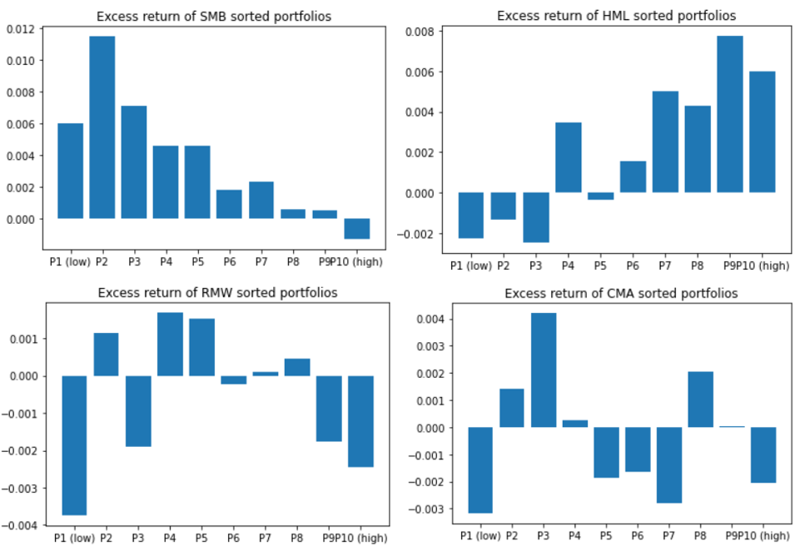

표 1. 팩터스코어 기준 정렬 포트폴리오

|  |  |  |  |  |  |  |  |  |  |  |
| --- | --- | --- | --- | --- | --- | --- | --- | --- | --- | --- |
|  | P1  (Low) | P2 | P3 | P4 | P5 | P6 | P7 | P8 | P9 | P10 (High) |
| Panel A: Size | | | | | | | | | | | |
| Excess Return | 0.01 | 0.01 | 0.01 | 0.00 | 0.00 | 0.00 | 0.00 | 0.00 | 0.00 | 0.00 |
|  | (1.35) | (2.23) | (1.37) | (0.88) | (0.90) | (0.35) | (0.50) | (0.12) | (0.12) | (-0.28) |
| CAPM alpha | 0.01 | 0.01 | 0.01 | 0.01 | 0.01 | 0.00 | 0.00 | 0.00 | 0.00 | 0.00 |
|  | (1.71) | (3.17) | (2.17) | (1.49) | (1.57) | (0.74) | (0.96) | (0.43) | (0.47) | (-0.30) |
| Beta | 0.56 | 0.82 | 0.89 | 0.90 | 0.90 | 0.90 | 0.81 | 0.85 | 0.83 | 1.05 |
| Sharpe | 0.12 | 0.20 | 0.13 | 0.08 | 0.08 | 0.03 | 0.05 | 0.01 | 0.01 | -0.03 |
| Adjusted R2 | 0.27 | 0.44 | 0.52 | 0.52 | 0.55 | 0.54 | 0.54 | 0.58 | 0.63 | 0.92 |
| Panel B: B/M | | | | | | | | | | | |
| Excess Return | -0.00 | -0.00 | -0.00 | 0.00 | -0.00 | 0.00 | 0.00 | 0.00 | 0.01 | 0.01 |
|  | (-0.55) | (-0.34) | (-0.84) | (1.06) | (-0.09) | (0.32) | (1.19) | (0.82) | (1.41) | (1.12) |
| CAPM alpha | 0.00 | 0.00 | 0.00 | 0.00 | 0.00 | 0.00 | 0.01 | 0.01 | 0.01 | 0.01 |
|  | (-0.57) | (-0.29) | (-1.12) | (1.81) | (0.09) | (0.70) | (1.88) | (1.35) | (2.04) | (1.81) |
| Beta | 0.68 | 0.73 | 0.55 | 0.57 | 0.75 | 0.88 | 0.71 | 0.88 | 0.86 | 0.93 |
| Sharpe | -0.05 | -0.03 | -0.08 | 0.10 | -0.01 | 0.03 | 0.11 | 0.08 | 0.13 | 0.10 |
| Adjusted R2 | 0.48 | 0.61 | 0.63 | 0.55 | 0.53 | 0.55 | 0.49 | 0.49 | 0.43 | 0.51 |

|  |  |  |  |  |  |  |  |  |  |  |
| --- | --- | --- | --- | --- | --- | --- | --- | --- | --- | --- |
|  | P1  (Low) | P2 | P3 | P4 | P5 | P6 | P7 | P8 | P9 | P10 (High) |
| Panel C: OP | | | | | | | | | | | |
| Excess Return | 0.00 | 0.00 | 0.00 | 0.00 | 0.00 | 0.00 | 0.00 | 0.00 | 0.00 | 0.00 |
|  | (-0.76) | (0.22) | (-0.41) | (0.38) | (0.35) | (-0.06) | (0.02) | (0.11) | (-0.45) | (-0.71) |
| CAPM alpha | 0.00 | 0.00 | 0.00 | 0.00 | 0.00 | 0.00 | 0.00 | 0.00 | 0.00 | 0.00 |
|  | (-0.85) | (0.55) | (-0.38) | (0.76) | (0.74) | (0.12) | (0.25) | (0.45) | (-0.47) | (-0.89) |
| Beta | 0.79 | 0.89 | 0.77 | 0.77 | 0.77 | 0.63 | 0.86 | 0.79 | 0.73 | 0.65 |
| Sharpe | -0.07 | 0.02 | -0.04 | 0.03 | 0.03 | -0.01 | 0.00 | 0.01 | -0.04 | -0.07 |
| Adjusted R2 | 0.46 | 0.54 | 0.49 | 0.53 | 0.54 | 0.51 | 0.55 | 0.64 | 0.60 | 0.61 |
| Panel D: INV | | | | | | | | | | | |
| Excess Return | 0.00 | 0.00 | 0.00 | 0.00 | 0.00 | 0.00 | 0.00 | 0.00 | 0.00 | 0.00 |
|  | (-0.65) | (0.27) | (0.92) | (0.06) | (-0.39) | (-0.32) | (-0.65) | (0.49) | (0.01) | (-0.81) |
| CAPM alpha | 0.00 | 0.00 | 0.00 | 0.00 | 0.00 | 0.00 | 0.00 | 0.00 | 0.00 | 0.00 |
|  | (-0.68) | (0.60) | (1.57) | (0.33) | (-0.37) | (-0.27) | (-0.79) | (0.96) | (0.19) | (-1.06) |
| Beta | 0.76 | 0.90 | 0.80 | 0.87 | 0.87 | 0.95 | 0.80 | 0.75 | 0.68 | 0.48 |
| Sharpe | -0.06 | 0.03 | 0.08 | 0.01 | -0.04 | -0.03 | -0.06 | 0.04 | 0.00 | -0.07 |
| Adjusted R2 | 0.43 | 0.52 | 0.54 | 0.58 | 0.59 | 0.62 | 0.61 | 0.55 | 0.44 | 0.63 |

팩터스코어를 기준으로 기업들을 정렬하여 10개의 포트폴리오로 구성한 후 각각의 초과수익률, CAPM alpha, beta, 그리고 샤프비율을 구해본 결과, 네 개 기준(Size, B/M, OP, INV)으로 구성한 모든 포트폴리오에서 샤프비율이 0.2가 넘는 포트폴리오가 단 하나도 나오지 않았으며, 극소수를 제외하고는 대부분 초과수익률과 CAPM alpha가 0에 가깝게 나왔습니다. 그래프1에서 Size기준의 초과수익률인 SMB sorted portfolio와 B/M기준의 초과수익률인 HMLO sorted portfolio의 그래프를 보면 팩터스코어에 따른 단조적인 큰 흐름이 있는 걸로 보이지만 그 차이가 상당히 미비하다는 것을 알 수 있습니다. 또한 OP기준의 초과수익률인 RMW sorted portfolio와 INV기준의 초과수익률인 CMA sorted portfolio의 경우 팩터스코어에 따른 단조적인 패턴이 관찰되지 않았습니다. 한국 주식시장에서 FF5F모델에서 검증된 네 가지 팩터가 스코어에 따라 작은 차이값만을 보인다는 사실을 확인할 수 있었으나 보다 Size와 B/M 기준으로 정렬한 포트폴리오에서는 샤프지수가 작지만 단조적인 흐름을 보이기 때문에 팩터를 구성한다면 그 효과가 더욱 구체적으로 검증될 수 있을 것이라 판단했고, 팩터를 이용한 회귀분석을 진행했습니다.

그래프2~그래프6는 Size-B/M, Size-OP, Size-Inv를 기준으로 구성한 5x5 포트폴리오에 대한 한국데이터 5팩터의 팩터 계수를 그래프로 표현한 것이며, 보다 자세한 회귀분석 결과표는 Appendix 1, 2, 3에 수록했습니다. 그래프6은 포트폴리오별 결정계수를 히트맵으로 나타낸 결과입니다.

한국 주식시장에서 보이는 특이점은 크게 다섯 가지입니다. 첫째, 모든 포트폴리오에서 절편항이 절댓값이 0근처였으며, 모델 자체의 설명계수 또한 대부분의 포트폴리오에서 0.6~0.8의 범위 안에 위치했습니다. 이는 FF5F모델이 한국 주식시장에서 구성된 포트폴리오의 초과수익률에 대해 유의한 설명력을 갖으나 그 정도가 제한적이라고 해석할 수 있습니다. 실제로 FF3F모델을 통해 분석한 값과 큰 차이를 보이지 않았으며 한국 주식시장에서는 원 논문과 5개의 팩터 이외의 다른 팩터들이 잠재적으로 존재할 것이라는 것을 시사했습니다. 둘째, 시장수익률 팩터는 모든 포트폴리오에서 통계적으로 유의하게 나타났으며, 팩터 계수가 높은 값을 갖습니다. 시장수익률 팩터가 포트폴리오의 초과수익률에 대한 강한 설명력을 갖으며 다른 팩터들과 비교했을 때도 시장수익률 팩터의 영향이 상대적으로 크다는 것을 의미합니다. 시장수익률만으로 초과수익률을 설명하려는 CAPM모형이 한계가 명확하기는 하지만, 그 의미와 설명력만큼은 한국 주식시장에서 여전히 강하다고 볼 수 있습니다. 셋째, SMB팩터는 대부분의 포트폴리오에서 통계적으로 유의하며 Size가 작은 포트폴리오일수록 SMB팩터 계수의 값이 커지는 경향을 보였습니다. 팩터스코어별 단조적인 변화가 눈에 띄었던 결과와 유사하게 팩터를 이용한 회귀분석에서도 가장 좋은 설명력을 보였으며, 소형주 프리미엄이 한국 주식시장에서도 존재한다는 강한 근거가 될 수 있음을 시사했습니다. 넷째, HML 팩터가 다른 팩터들로 인해 설명되는 정도가 통계적으로 유의하지 않아 HMLO 팩터로 대체할 필요성이 크지 않았고 실제로 HML팩터를 썼을 때와 HMLO팩터를 썼을 때의 결과값이 유의미한 차이를 보이지 않았습니다. 리포트에는 HMLO팩터를 이용한 결과값만을 실었습니다.[2] 또한 HMLO팩터는 B/M기준으로 상하위 극단에 가까운 포트폴리오일수록 통계적 유의성과 팩터 계수의 절댓값이 높아져서 B/M이 큰 포트폴리오일수록 HMLO팩터 계수가 커지는 경향을 보였으나, 중간값 근처에 위치한 포트폴리오에 대해서는 초과수익률에 대한 설명력이 유의하지 않았습니다. 다섯째, RMW팩터와 CMA팩터는 한국 주식시장에서 Size-B/M, Size-OP, Size-Inv 기준으로 나누어진 대부분의 포트폴리오에 대해 유의한 설명력을 갖지 못하는 것으로 나타났습니다. 이는 한국 주식시장에서는 Fama and French가 2015년에 발표한 5팩터 모델이 이전 3팩터 모델에 비해 설명력 강화하는 정도가 크지 않다는 것을 시사합니다.

그래프 2. 포트폴리오별 SMB팩터 계수

denote: 왼쪽부터 size-B/M, size-OP, size-INV 순

그래프 3. 포트폴리오별 HMLO팩터 계수

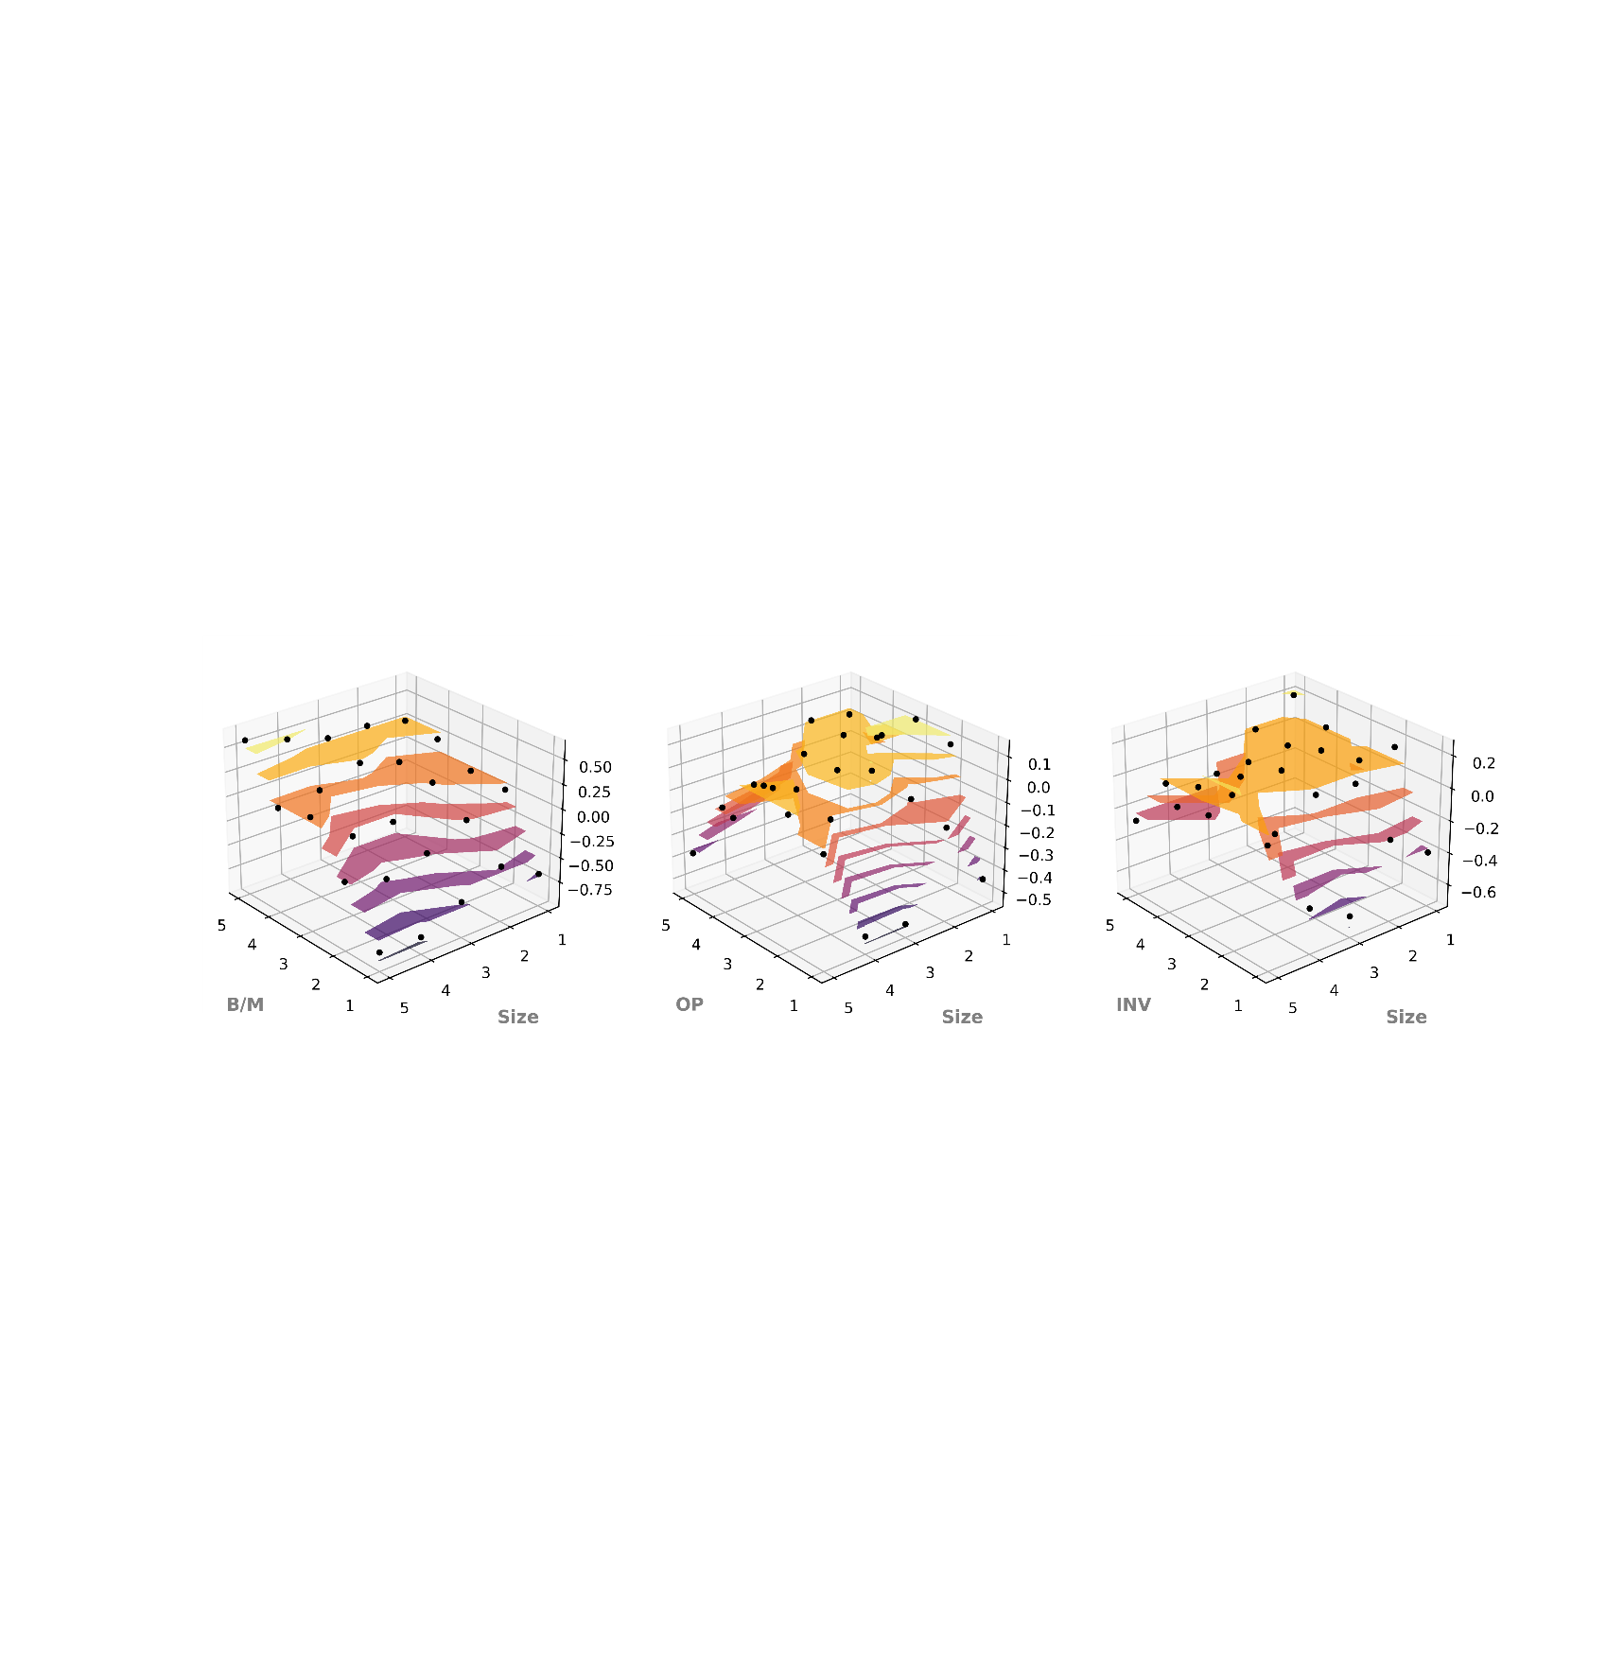

denote: 왼쪽부터 size-B/M, size-OP, size-INV 순

그래프 4. 포트폴리오별 RMW팩터 계수

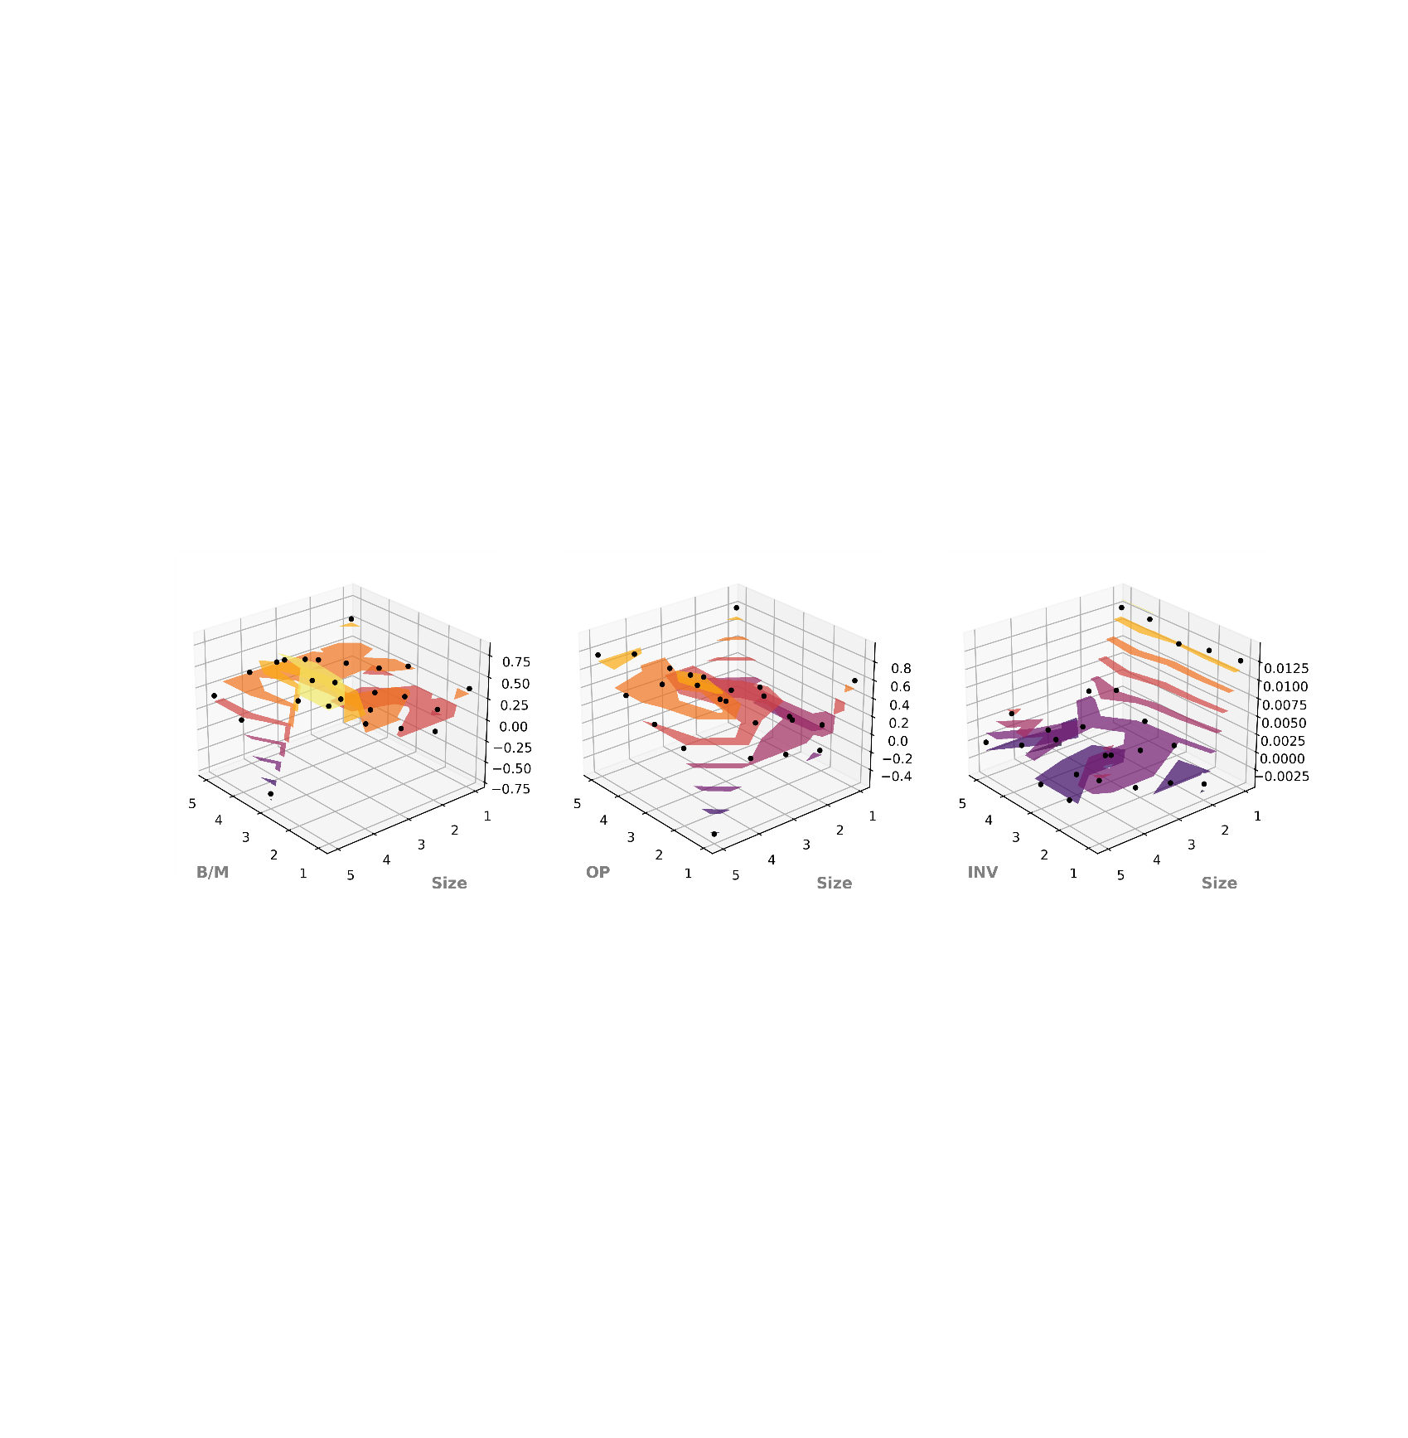

denote: 왼쪽부터 size-B/M, size-OP, size-INV 순

그래프 5. 포트폴리오별 CMA팩터 계수

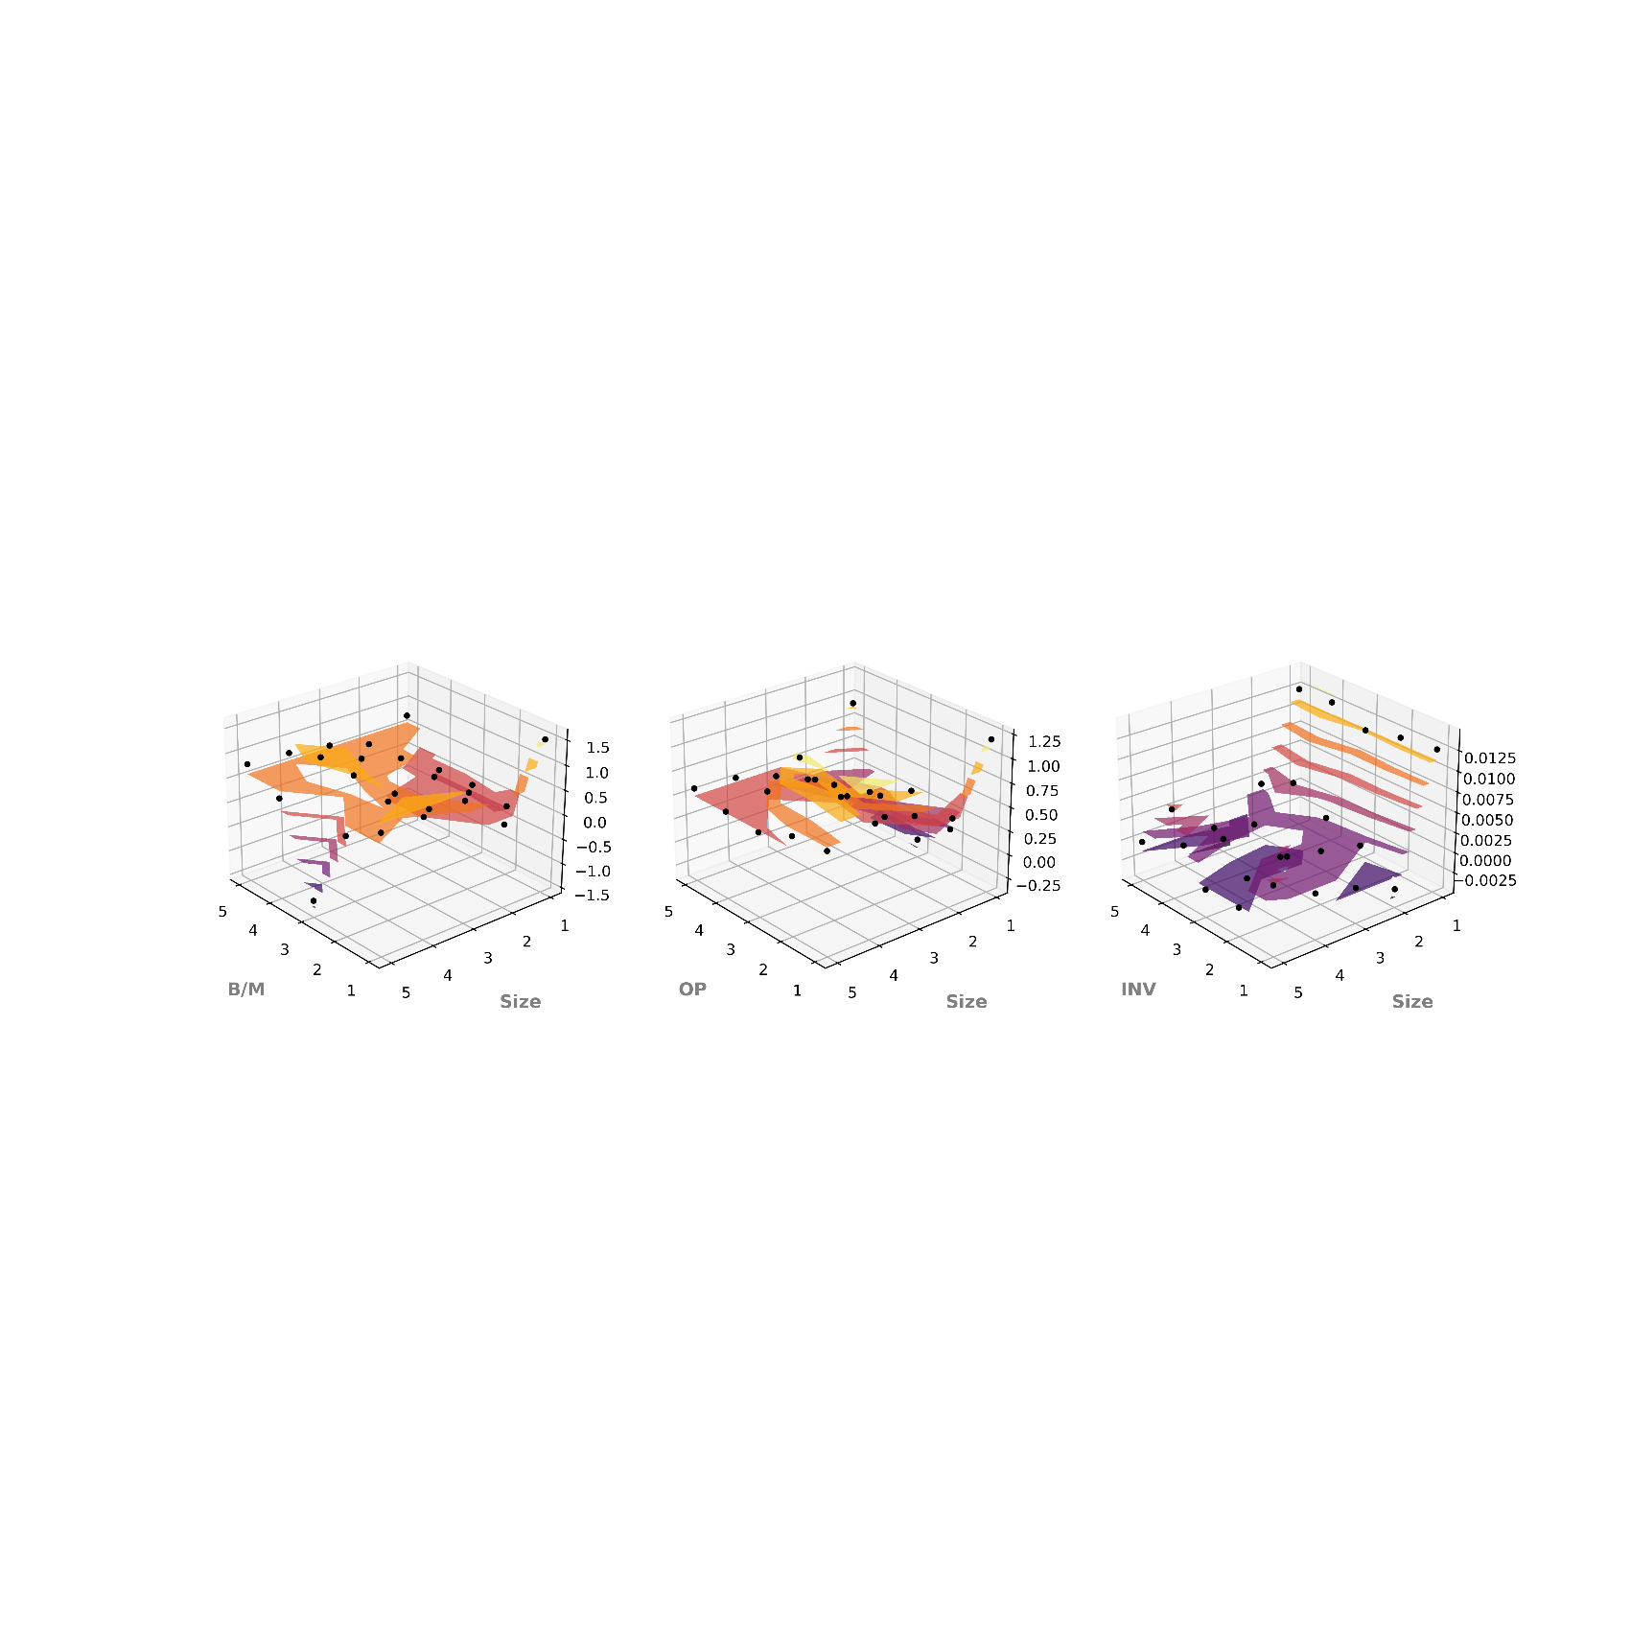

denote: 왼쪽부터 size-B/M, size-OP, size-INV 순

그래프 6. 포트폴리오별 계수

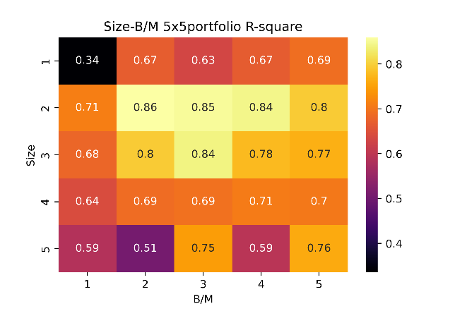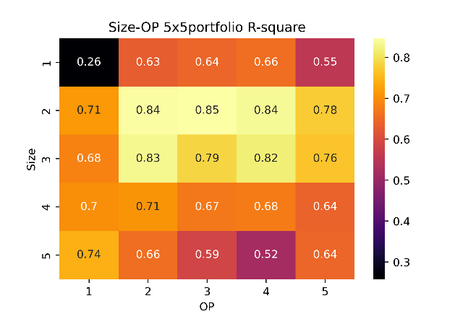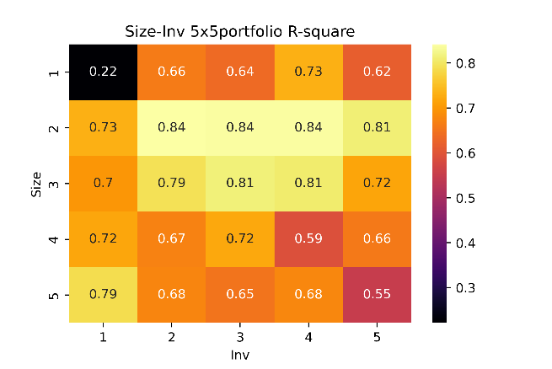

denote: 왼쪽부터 size-B/M, size-OP, size-INV 순

**Conclusion**

FF5F모델을 한국 주식시장 데이터를 통해 검증한 결과, 한국시장의 초과수익률을 잘 설명하는 팩터는 FF3F과 동일한 시장수익률팩터, SMB팩터, HMLO팩터로 나타났습니다. RMW와 CMA는 다른 포트폴리오 분류 기준을 통해 생성한 포트폴리오에 대해서도 대부분 통계적으로 유의하지 못한 결과를 보였고, FF5F모델 자체의 성능도 FF3F모델과 비교했을 때 매우 비슷했습니다. 따라서 한국 주식시장에서는 RMW팩터와 CMA팩터가 존재하지 않는다고 해석할 수 있습니다. 이는 기간을 달리하여서 진행했을 때에도 결과에 큰 차이를 보이지 않았습니다.

그럼 Fama French Factor모델이 왜 중요한 논문일까요? 그 이유를 알기 위해서는 팩터를 제대로 이해하는 것이 필요합니다. Fama French Factor 모델에서 팩터는 특정 기준, 예를 들면 Size 또는 Book value/Market value를 통해 구성한 포트폴리오의 기간별 수익률에 대해 상위 포트폴리오 수익률에서 하위 포트폴리오 수익률을 빼는 것으로 계산됩니다. 즉, 팩터는 특정 기준을 통해 롱숏 포지션을 동일하게 설정한 Zero-cost 포트폴리오를 구성했을 때의 수익률이라고 할 수 있습니다. 이렇게 계산된 여러 팩터들을 설명변수로 하여 초과수익률을 설명하려는 시도가 Fama French Factor모델의 핵심이며, 초과수익률을 경험적 데이터를 기반으로 3가지, 5가지 설명팩터로 분해하여 팩터프리미엄을 계산했다는 데에 의의가 있습니다. Fama French Factor모델에서는 재무데이터를 이용하여 복잡하지 않은 식을 통해 시장에서 통하는 팩터 기준을 설정했으나, 시장에 존재하는 프리미엄을 잘 캐치해내기만 한다면 사실 어느 것이든 설명력 높은 팩터가 될 수 있습니다. 팩터 계수들은 시장에 내재하는 프리미엄들이 초과수익률로 변환되는 것에 대한 민감도를 나타내는 수치이며, 팩터 계수가 높을수록 특정 프리미엄이 해당 기간에 초과수익률로 환원되는 비중이 높다고 해석할 수 있습니다. 따라서 투자에 팩터모델, 팩터 계수를 이용하면 더욱 높은 수익을 얻을 수 있습니다. 초과수익률과 밀접하게 관련된 프리미엄에 많이 노출되는 포트폴리오를 구성하고 필요치 않는 프리미엄에 대해 중립 포지션을 취하는 방법을 생각할 수 있습니다. 예를 들어 투자자가 특정 시점에 지배적인 성격을 가질 것으로 보는 팩터들 몇 개를 추리고 해당 팩터의 계수에 비례해서 포트폴리오를 구성하는 방법이 있을 수 있습니다.

이번 아티클에서 보인 결과를 통해 말하자면, 한국 주식시장에서는 소형주 프리미엄과 가치주 프리미엄은 포트폴리오의 초과수익률의 요인으로서 존재하지만, 반면에 OP프리미엄과 INV프리미엄은 초과수익률에 기여하지 못했다는 것이 이번 분석의 결과입니다. 이를 통해 한국 주식시장에서는 FF5F모델이 제시한 5개 팩터들이 제한적인 설명력을 나타내는 것으로 밝혀졌고 팩터에 대한 추가적인 탐구가 필요함을 시사했습니다.

한국 주식시장에서는 SMB팩터와 HMLO팩터가 유의하다는 결과가 나왔으므로 소형주와 가치주에 투자하는 방식, 그 중에서도 해당 팩터들의 계수가 높은 포트폴리오 또는 개별주식에 장기적으로 투자하고 Long-Short 포트폴리오를 구성함으로써 시장을 초과하는 수익률을 낼 수 있다고 할 수 있습니다. 그러나 이것만으로는 초과수익률을 완전하게 설명해내기는 어렵기 때문에 Moggle-Labs에서는 앞으로 팩터시리즈를 발간하면서 이번에 소개된 팩터들 이외의 팩터들을 소개하고 한국 주식시장에 적용시킨 결과에 대해 다룰 것입니다. 궁극적으로는 저희 AI엔진을 이용해 실제로 한국 주식시장에서 작동하는 팩터를 찾고 해당 팩터들이 어떤 성능을 내는지에 대해 다룰 계획입니다.

**Reference**

[1] Fama and French, 2015, A five-factor asset pricing model, Journal of Financial Economics, 116 (2015), pp. 1-22

**Appendix**

Appendix 1 : 한국데이터로 구현한 Size-B/M Fama-French 5팩터 모형 결과값

|  |  |  |  |  |  |  |  |  |  |  |
| --- | --- | --- | --- | --- | --- | --- | --- | --- | --- | --- |
|  | | | | | | | | | | |
| B/M | Low | 2 | 3 | 4 | High | Low | 2 | 3 | 4 | High |
| Five-Factor coefficients: Rm-Rf, SMB, HMLO, RMW, CMA | | | | | | | | | | |
|  |  |  | a |  |  |  |  | t(a) |  |  |
| Small | 0.02 | 0.01 | 0.01 | 0.01 | 0.01 | 1.71 | 2.17 | 3.41 | 3.60 | 2.46 |
| 2 | 0.00 | 0.00 | 0.00 | 0.00 | 0.01 | -0.43 | -0.25 | 0.06 | 1.68 | 1.97 |
| 3 | 0.00 | 0.00 | 0.00 | 0.00 | 0.00 | -0.94 | -1.22 | 0.22 | 0.80 | -0.51 |
| 4 | 0.00 | 0.00 | 0.00 | 0.00 | 0.00 | 0.02 | -0.83 | 0.49 | -0.01 | -0.53 |
| Big | 0.00 | 0.00 | 0.00 | 0.01 | 0.00 | 1.00 | -0.79 | 1.19 | 1.82 | -0.20 |
|  |  |  | b |  |  |  |  | t(b) |  |  |
| Small | 0.38 | 0.65 | 0.72 | 0.65 | 0.46 | 1.72 | 6.43 | 6.87 | 6.28 | 4.86 |
| 2 | 0.57 | 0.58 | 0.54 | 0.60 | 0.55 | 6.55 | 10.27 | 9.58 | 10.00 | 8.55 |
| 3 | 0.52 | 0.61 | 0.73 | 0.56 | 0.46 | 5.57 | 9.14 | 12.63 | 7.63 | 6.98 |
| 4 | 0.55 | 0.52 | 0.61 | 0.47 | 0.54 | 5.90 | 6.96 | 7.64 | 6.68 | 7.37 |
| Big | 0.70 | 0.76 | 1.71 | 0.75 | 0.72 | 7.70 | 8.52 | 18.00 | 10.17 | 11.65 |
|  |  |  | s |  |  |  |  | t(s) |  |  |
| Small | 0.82 | 1.42 | 1.30 | 1.47 | 1.21 | 2.58 | 9.68 | 8.61 | 9.75 | 8.88 |
| 2 | 1.21 | 1.17 | 1.13 | 1.15 | 0.97 | 9.69 | 14.41 | 13.82 | 13.24 | 10.42 |
| 3 | 0.74 | 1.03 | 0.90 | 0.92 | 0.87 | 5.48 | 10.67 | 10.81 | 8.73 | 9.02 |
| 4 | 0.54 | 0.66 | 0.62 | 0.56 | 0.50 | 4.03 | 6.08 | 5.37 | 5.43 | 4.73 |
| Big | -0.03 | -0.05 | -0.03 | -0.33 | -0.15 | -0.22 | -0.38 | -0.23 | -3.12 | -1.70 |
|  |  |  | h |  |  |  |  | t(h) |  |  |
| Small | -0.67 | 0.02 | 0.05 | 0.22 | 0.26 | -2.21 | 0.15 | 0.34 | 1.51 | 1.96 |
| 2 | -0.44 | -0.15 | 0.07 | 0.11 | 0.33 | -3.67 | -1.86 | 0.85 | 1.37 | 3.73 |
| 3 | -0.64 | -0.33 | -0.19 | 0.24 | 0.33 | -4.98 | -3.60 | -2.41 | 2.38 | 3.63 |
| 4 | -0.83 | -0.44 | -0.19 | 0.10 | 0.46 | -6.46 | -4.25 | -1.72 | 1.05 | 4.52 |
| Big | -0.81 | -0.31 | 0.15 | 0.07 | 0.58 | -6.42 | -2.50 | 1.14 | 0.66 | 6.72 |
|  |  |  | r |  |  |  |  | t(r) |  |  |
| Small | 0.36 | -0.06 | 0.29 | 0.10 | 0.54 | 0.67 | -0.24 | 1.12 | 0.40 | 2.36 |
| 2 | 0.01 | 0.24 | 0.11 | 0.30 | 0.18 | 0.04 | 1.73 | 0.82 | 2.04 | 1.12 |
| 3 | 0.20 | 0.23 | 0.18 | 0.23 | 0.31 | 0.86 | 1.42 | 1.29 | 1.29 | 1.91 |
| 4 | 0.40 | 0.69 | 0.78 | 0.59 | 0.30 | 1.75 | 3.77 | 4.01 | 3.38 | 1.70 |
| Big | 0.74 | 0.63 | -0.63 | 0.06 | 0.17 | 3.32 | 2.88 | -2.70 | 0.31 | 1.09 |
|  |  |  | c |  |  |  |  | t(c) |  |  |
| Small | 1.50 | -0.18 | -0.08 | -0.10 | 0.74 | 2.31 | -0.61 | -0.25 | -0.31 | 2.68 |
| 2 | 0.09 | 0.39 | 0.37 | 0.43 | 0.40 | 0.35 | 2.33 | 2.21 | 2.42 | 2.12 |
| 3 | 0.85 | 0.34 | 0.31 | 0.69 | 0.64 | 3.09 | 1.74 | 1.83 | 3.21 | 3.26 |
| 4 | 0.83 | 0.78 | 0.96 | 0.99 | 0.75 | 3.02 | 3.56 | 4.08 | 4.73 | 3.52 |
| Big | 0.82 | 0.40 | -1.27 | 0.44 | 0.80 | 3.05 | 1.53 | -4.53 | 2.05 | 4.36 |

Appendix 2 : 한국데이터로 구현한 Size-OP Fama-French 5팩터 모형 결과값

|  |  |  |  |  |  |  |  |  |  |  |
| --- | --- | --- | --- | --- | --- | --- | --- | --- | --- | --- |
|  | | | | | | | | | | |
| OP | Low | 2 | 3 | 4 | High | Low | 2 | 3 | 4 | High |
| Five-Factor coefficients: Rm-Rf, SMB, HMLO, RMW, CMA | | | | | | | | | | |
|  |  |  | a |  |  |  |  | t(a) |  |  |
| Small | 0.02 | 0.01 | 0.01 | 0.01 | 0.02 | 1.77 | 2.14 | 2.90 | 3.43 | 3.22 |
| 2 | 0.00 | 0.00 | 0.00 | 0.00 | 0.00 | -0.94 | 0.54 | 2.07 | 1.23 | 0.57 |
| 3 | 0.00 | 0.00 | 0.00 | 0.00 | 0.00 | -0.01 | -0.90 | -0.23 | -0.31 | -0.46 |
| 4 | 0.00 | 0.00 | 0.00 | 0.00 | 0.00 | 0.07 | 0.56 | 0.36 | -0.81 | -0.76 |
| Big | 0.00 | 0.00 | 0.00 | 0.00 | 0.00 | 1.28 | 1.61 | -0.33 | 0.33 | -0.08 |
|  |  |  | b |  |  |  |  | t(b) |  |  |
| Small | 0.49 | 0.47 | 0.72 | 0.61 | 0.50 | 2.25 | 4.11 | 6.56 | 6.25 | 3.89 |
| 2 | 0.44 | 0.67 | 0.62 | 0.54 | 0.61 | 5.37 | 10.34 | 10.43 | 9.58 | 8.56 |
| 3 | 0.41 | 0.68 | 0.52 | 0.66 | 0.63 | 4.34 | 10.20 | 8.44 | 10.97 | 9.19 |
| 4 | 0.63 | 0.50 | 0.46 | 0.54 | 0.52 | 7.06 | 6.74 | 6.25 | 7.62 | 6.75 |
| Big | 0.77 | 0.75 | 0.72 | 0.73 | 0.74 | 11.03 | 10.90 | 9.50 | 8.75 | 10.51 |
|  |  |  | s |  |  |  |  | t(s) |  |  |
| Small | 0.73 | 1.47 | 1.38 | 1.32 | 1.18 | 2.31 | 8.78 | 8.67 | 9.33 | 6.38 |
| 2 | 1.04 | 1.21 | 1.15 | 1.12 | 1.10 | 8.80 | 12.89 | 13.41 | 13.65 | 10.68 |
| 3 | 0.77 | 1.14 | 0.85 | 0.80 | 0.89 | 5.69 | 11.91 | 9.59 | 9.24 | 9.01 |
| 4 | 0.37 | 0.64 | 0.48 | 0.63 | 0.71 | 2.89 | 5.93 | 4.51 | 6.13 | 6.41 |
| Big | -0.40 | -0.19 | 0.03 | -0.14 | -0.05 | -3.92 | -1.88 | 0.24 | -1.12 | -0.50 |
|  |  |  | h |  |  |  |  | t(h) |  |  |
| Small | -0.45 | 0.08 | 0.12 | -0.02 | 0.01 | -1.46 | 0.51 | 0.80 | -0.12 | 0.06 |
| 2 | -0.15 | -0.10 | 0.10 | 0.04 | 0.04 | -1.31 | -1.10 | 1.21 | 0.53 | 0.41 |
| 3 | -0.51 | 0.09 | 0.02 | 0.02 | -0.21 | -3.88 | 0.93 | 0.19 | 0.19 | -2.21 |
| 4 | -0.49 | -0.06 | -0.01 | -0.06 | -0.28 | -3.93 | -0.59 | -0.06 | -0.65 | -2.67 |
| Big | -0.06 | 0.02 | 0.08 | -0.10 | -0.38 | -0.66 | 0.25 | 0.72 | -0.84 | -3.91 |
|  |  |  | r |  |  |  |  | t(r) |  |  |
| Small | 0.59 | -0.07 | -0.18 | -0.07 | 0.80 | 1.09 | -0.25 | -0.68 | -0.29 | 2.56 |
| 2 | -0.04 | 0.16 | 0.33 | 0.13 | 0.13 | -0.21 | 1.03 | 2.26 | 0.96 | 0.73 |
| 3 | 0.06 | 0.24 | 0.31 | 0.32 | 0.36 | 0.27 | 1.46 | 2.05 | 2.20 | 2.15 |
| 4 | 0.17 | 0.63 | 0.73 | 0.47 | 0.65 | 0.77 | 3.46 | 4.03 | 2.69 | 3.47 |
| Big | -0.50 | 0.25 | 0.33 | 0.48 | 0.77 | -2.90 | 1.47 | 1.80 | 2.36 | 4.48 |
|  |  |  | c |  |  |  |  | t(c) |  |  |
| Small | 1.19 | 0.20 | -0.22 | -0.15 | 0.94 | 1.84 | 0.58 | -0.67 | -0.51 | 2.48 |
| 2 | 0.42 | 0.37 | 0.41 | 0.23 | 0.24 | 1.73 | 1.94 | 2.35 | 1.38 | 1.14 |
| 3 | 0.96 | 0.45 | 0.54 | 0.56 | 0.42 | 3.45 | 2.29 | 3.00 | 3.14 | 2.09 |
| 4 | 1.09 | 0.99 | 1.09 | 0.57 | 0.55 | 4.14 | 4.51 | 5.00 | 2.74 | 2.42 |
| Big | 0.66 | 0.62 | 0.48 | 0.51 | 0.58 | 3.23 | 3.08 | 2.15 | 2.08 | 2.80 |

Appendix3 : 한국데이터로 구현한 Size-INV Fama-French 5팩터 모형 결과값

|  |  |  |  |  |  |  |  |  |  |  |
| --- | --- | --- | --- | --- | --- | --- | --- | --- | --- | --- |
|  | | | | | | | | | | |
| INV | Low | 2 | 3 | 4 | High | Low | 2 | 3 | 4 | High |
| Five-Factor coefficients: Rm-Rf, SMB, HMLO, RMW, CMA | | | | | | | | | | |
|  |  |  | a |  |  |  |  | t(a) |  |  |
| Small | 0.01 | 0.01 | 0.01 | 0.01 | 0.01 | 1.29 | 2.76 | 2.65 | 3.67 | 2.64 |
| 2 | 0.00 | 0.00 | 0.00 | 0.00 | 0.00 | -0.87 | 0.18 | 0.73 | 1.82 | 0.78 |
| 3 | 0.00 | 0.00 | 0.00 | 0.00 | 0.00 | -0.17 | 0.59 | -0.51 | 0.28 | -1.14 |
| 4 | 0.00 | 0.00 | 0.00 | 0.00 | 0.00 | 0.19 | 0.89 | -0.76 | 0.63 | -0.78 |
| Big | 0.00 | 0.00 | 0.00 | 0.01 | 0.00 | 1.54 | -0.46 | -0.62 | 1.35 | -0.04 |
|  |  |  | b |  |  |  |  | t(b) |  |  |
| Small | 0.42 | 0.62 | 0.65 | 0.51 | 0.72 | 1.74 | 5.71 | 6.19 | 5.87 | 6.08 |
| 2 | 0.45 | 0.60 | 0.63 | 0.59 | 0.61 | 5.74 | 9.09 | 10.31 | 10.38 | 9.29 |
| 3 | 0.48 | 0.59 | 0.63 | 0.62 | 0.55 | 5.05 | 8.46 | 10.29 | 10.57 | 7.43 |
| 4 | 0.57 | 0.45 | 0.56 | 0.39 | 0.60 | 6.86 | 5.79 | 8.10 | 4.90 | 7.73 |
| Big | 0.51 | 0.90 | 0.73 | 1.69 | 0.74 | 8.87 | 11.54 | 11.30 | 15.11 | 10.44 |
|  |  |  | s |  |  |  |  | t(s) |  |  |
| Small | 0.94 | 1.41 | 1.20 | 1.35 | 1.34 | 2.66 | 8.94 | 7.91 | 10.79 | 7.81 |
| 2 | 1.10 | 1.24 | 1.18 | 1.11 | 1.08 | 9.63 | 12.96 | 13.33 | 13.41 | 11.46 |
| 3 | 0.73 | 1.03 | 0.88 | 0.82 | 0.90 | 5.25 | 10.25 | 9.93 | 9.68 | 8.38 |
| 4 | 0.44 | 0.53 | 0.56 | 0.59 | 0.68 | 3.65 | 4.71 | 5.50 | 5.15 | 6.08 |
| Big | -0.42 | -0.11 | -0.06 | -0.28 | 0.08 | -5.07 | -0.99 | -0.64 | -1.74 | 0.80 |
|  |  |  | h |  |  |  |  | t(h) |  |  |
| Small | -0.40 | 0.15 | -0.03 | 0.08 | 0.19 | -1.18 | 0.99 | -0.22 | 0.66 | 1.17 |
| 2 | -0.23 | 0.01 | 0.11 | 0.05 | 0.05 | -2.10 | 0.09 | 1.33 | 0.58 | 0.58 |
| 3 | -0.61 | 0.03 | 0.07 | 0.03 | -0.15 | -4.57 | 0.28 | 0.86 | 0.31 | -1.44 |
| 4 | -0.46 | -0.12 | 0.12 | -0.22 | -0.27 | -3.95 | -1.10 | 1.25 | -2.01 | -2.55 |
| Big | 0.01 | 0.20 | 0.14 | 0.06 | -0.27 | 0.18 | 1.84 | 1.60 | 0.40 | -2.76 |
|  |  |  | r |  |  |  |  | t(r) |  |  |
| Small | 0.44 | -0.02 | 0.06 | 0.24 | 0.01 | 0.73 | -0.08 | 0.24 | 1.12 | 0.04 |
| 2 | 0.30 | 0.23 | 0.07 | 0.31 | 0.10 | 1.58 | 1.43 | 0.44 | 2.20 | 0.64 |
| 3 | 0.23 | 0.05 | 0.40 | 0.41 | 0.27 | 1.00 | 0.31 | 2.64 | 2.84 | 1.46 |
| 4 | 0.45 | 0.65 | 0.64 | 0.54 | 0.59 | 2.18 | 3.40 | 3.74 | 2.78 | 3.11 |
| Big | 0.31 | 0.05 | 0.13 | -0.12 | 0.12 | 2.20 | 0.24 | 0.83 | -0.45 | 0.70 |
|  |  |  | c |  |  |  |  | t(c) |  |  |
| Small | 1.01 | 0.11 | 0.14 | 0.33 | 0.02 | 1.41 | 0.34 | 0.46 | 1.30 | 0.07 |
| 2 | 0.54 | 0.53 | 0.18 | 0.29 | 0.32 | 2.34 | 2.73 | 1.00 | 1.74 | 1.69 |
| 3 | 1.12 | 0.40 | 0.58 | 0.50 | 0.40 | 3.98 | 1.95 | 3.19 | 2.88 | 1.81 |
| 4 | 1.26 | 1.12 | 0.90 | 0.78 | 0.51 | 5.10 | 4.86 | 4.36 | 3.32 | 2.26 |
| Big | 1.56 | 0.48 | 0.35 | -0.83 | -0.17 | 9.16 | 2.08 | 1.85 | -2.51 | -0.79 |

Moggle

Sirius and Terrarium

**Gradient for ALL**

**Let’s play, create and farm**

1. Sirius API는 저희가 만든 API로, 가공된 재무데이터를 손쉽게 불러올 수 있는 API입니다. 저희 홈페이지의 Sirius API Guideline을 참고해주시기 바랍니다.
2. HMLO팩터가 아닌 HML팩터를 이용한 모델의 결과값은 Sirius API를 이용해서 직접 쉽게 구할 수 있습니다.